MENGAPA RENDAH DIRI
Penerapan Konseling Dengan Pendekatan Humanistik Pada Kasus Siswa
Rendah Diri Di SMA Kristen Barana Tahun Ajaran 2017/2018
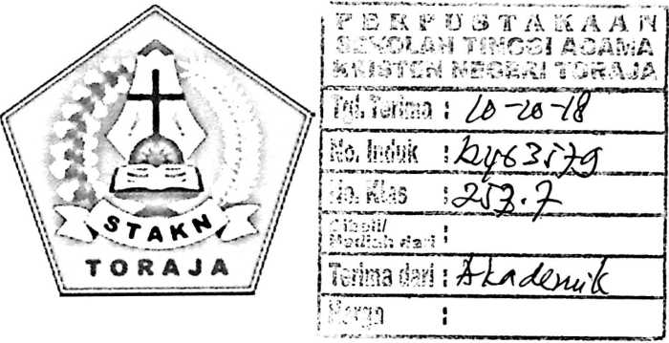
SKRIPSI
Diajukan Kepada Sekolah Tinggi Agama Kristen Negeri Toraja
Untuk Memenuhi Persyaratan Guna Memperoleh Gelar
Sarjana Pendidikan Agama Kristen (S.Pd)
OLEH
NOVAYANTI SARIRA
1020143770
Jurusan Pendidikan Agama Kristen
SEKOLAH TINGGI AGAMA KRISTEN NEGERI (STAKN) TORAJA
2018

HALAMAN PERSETUJUAN
Judul Skripsi : Penerapan konseling dengan pendekatan humanistik pada kasus anak
rendah diri di sma kristen barana tahun ajaran 2017/2018
Ditulis Oleh ; Nama : Novayanti Sarira
NIRM : 1020143770
Jurusan : Pendidikan Agama Kristen
Dosen pembimbing menyetujui dan menyatakan bahwa skripsi ini telah memenuhi
persyaratan dan layak untuk dipertahankan dalam ujian skripsi STAKN Toraja.
Setelah melalui proses pembimbingan dan pemeriksaan.
Mengkendek, 9 Juli 2018

Dosen Pembimbing
Pembimbing I
vianti, M.Th.
Dr. Se
Pembimbing II

NIP. 197701172009012007
Dr. Isma 4gi’, M.Th.
NIP. 197103232009011003


HALAMAN PENGESAHAN
Judul Skripsi : Penerapan konseling dengan pendekatan humanistik pada kasus anak
rendah diri di sma kristen barana tahun ajaran 2017/2018
Ditulis Oleh : Nama : Novayanti Sarira
N1RM : 1020143770
Jurusan : Pendidikan Agama Kristen
Telah dipertanggungjawabkan dihadapan dosen penguji dalam proses ujian skripsi
stratum satu (SI) jurusan Pendidikan Agama Kristen dan diyudisium pada tanggal 24
Juli 2018 dengan predikat kelulusan SANGAT MEMUASKAN.
Mengkendek, 24 Juli 2018
Dosen Penguji


Dr. Yonatan Sumarto, M.Th.

NIP.198212252009121005
Penguji II
197705052008011018
lantius Ta
id, M.Th.
Panitia Ujian
Ketua

Sekertaris

Mery Toban, S.Th, M.Pd.K
NIP. 197905012007102003
Yanni Paembonan, M.Pd.K
NIDN. 0920078702
Mengetahui:
. Ketua STAKN Toraja
-■ Dr. Joni Tapingku, M.Th.
NIP. 197607272006041001



ABSTRAK
Novayanti Sarira (1020143770), tahun 2018, menyusun skripsi dengan judul
skripsi: Mengapa Rendah Diri?, dengan sub judul: Penerapan Toeri Konseling
Humanistik Pada Kasus Siswa Rendah Diri Di SMA Kristen Barana Tahun Ajaran
2017/2018, dibimbing oleh Selvianti selaku pembimbing I dan Ismail Banne Ringgi’
selaku pembimbing II.
Kata Kunci: Konseling Humanistik; Rasa rendah diri.
Latar belakang penelitian ini adalah siswa yang memiliki rasa rendah diri,
yang ditandai dengan gejala-gejala rendah diri seperti: membenci keadaan dirinya,
menyendiri, ragu dalam bertindak, pesimis, mudah marah dan mudah tersingung.
Rasa rendah diri merupakan sesuatu yang sangat merugikan bagi siswa karena hanya
akan menghambat aktualisasi diri dan perkembangan kea rah yang postif. Rumusan
masalah penelitian ini adalah; Bagaimana kasus rendah diri dapat ditangani dan
ditingkatkan kesadaran diri dan kepercayaan diri melalui layanan konseling dengan
pendekatan eksistensial humanistik?. Tujuan penelitian ini adalah adalah untuk
mendeskripsikan bahwa layanan bimbingan dan konseling teknik eksistensial
humanistik dapat di pergunakan untuk menangani kasus rendah diri dan
meningkatkan kepercayaan diri, adapun kegunaan dari penelitian ini secara teoritis
dapat bermanfaat untuk memberikan informasi tentang pelaksanaan layanan
bimbingan dan konseling dengan pendekatan Eksistensial Humanistik. Sedangkan
secara praktis, bagi peneliti: dapat menambah wawasan peneliti khususnya dapam
bidang bimbingan konseling saat terjun kelapangan menjadi seorang guru. Bagi
kepala sekolah: digunakan sebagaipertimbangan untuk menentukan kebijaksanaan
dalam mendukung kebijaksanaan program bimbingan dan konseling di sekolah. Bagi
guru agama: sebagai bahan dan evaluasi terhadap pelaksanaan layanan bimbingan
dan konseling yang didukung dengan teknik terapi menjadi sumber tambahan
pengetahuan yang kompleks untuk melengkapi profesi seorang guru agama. Bagi
konselor: digunakan sebagai sumber referency dan menambah wawasan dalam
pelaksanaan layanan bimbingan dan konseling khususnya yang berkaitan dengan
penerapan model konseling humanistik menangani siswa yang rendah diri.
Metode penelitian yang digunakan dalam penelitian ini adalah penelitian
tindakan bimbingan konseling (PTBK). Dalam menangani kasus rendah diri pada
penelitian ini dilaksanakan dengan dua siklus. Siklus I dengan satu pertemuan dan
siklus II dengan tiga pertemuan.
Hasil penelitian tindakan bimbingan konseling yang dilakukan pada kasus
siswa yang rendah diri dengan menerapkan konseling humanistik berhasil dilakukan
dan terjadi peningkatan kepercayaan diri. Hasil observasi dan tindakan pada
keseluruhan siklus dari siklus I sampai pada tahap siklus II terjadi peningkatan
keberhasilan.

